**纳米孔测序揭示冻土冻融对土壤微生物群落变化的影响**

预览：在单张MinION芯片获得了总共为10Gb的数据，平均读长为7.5Kb。

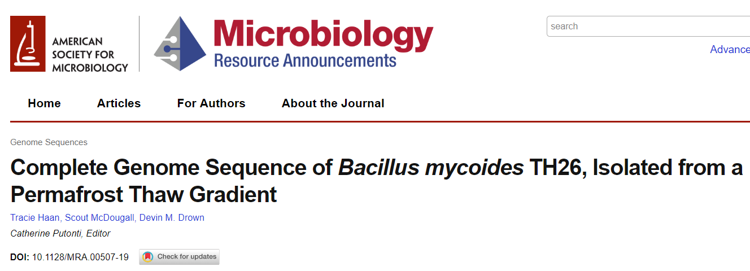

抗生素耐药性是当今世界日趋严重的健康威胁，仅在美国每年就可导致2万人死亡。而鉴定特定的抗生素抗性微生物是迅速和恰当治疗的关键。就算是在缺乏暴露的情况下，环境中的细菌也能够扮演抗性基因储备库的角色。随着气候变化和永冻土解融，抗生素抗性微生物可能以数倍的速率增长。

来自美国阿拉斯加大学费尔班克斯分校的副教授Devin Drown结合使用纳米孔长读长MinION测序仪和自动文库制备仪VolTRAX来发掘未经培养的抗菌素抗性储库，地下微生物群落与地上植物健康之间的联系，以及评估北极和亚北极地区微生物群落的变化。

研究小组从一个芽孢杆菌（*Bacillus mycoides* ）TH26样本中获得了14Gb的全基因组数据，平静读长长度为3.2Kb，能够生成98.2%的完整组装。使用一个癌症细胞系BCBL-1，研究小组还对自动化VolTRAX的文库制备和MinION测序工作流程进行了测试，最终在单张MinION芯片获得了总共为10Gb的数据，平均读长为7.5Kb。

欢迎观看视频讲座了解

* 如何应用纳米孔测序来了解抗生素耐药性
* 了解地下微生物群落与地上植物健康之间的联系
* 获得使用最新自动化文库制备仪VolTRAX V2版的第一手经验
* 结合MinION和自动化VolTRAX提供的是一种可靠的并且可重复的实验室经验

<https://v.qq.com/x/page/l09197rirrd.html>

如果你想与更多研究抗生素耐药性的大咖面对面交流，探讨行业趋势，那么一定不能错过今年9月由Oxford Nanopore Technologies在中国举办的首次纳米孔测序技术大会­——NTT 2019。截止到目前，NTT 2019**北京场参会名额已满，上海场还有为数不多的名额，赶紧加入吧！**

* 上海场日期：2019年9月26日
* 地点：上海外滩W酒店
* 报名方式：点击“阅读原文”或者直接打开链接<https://nanoporetech.com/cn/tt/shanghai> 点击申请参会，报名参加
* 参会费用：标准参会费：¥1350 ，现场注册费：¥2700

**会议日程：**

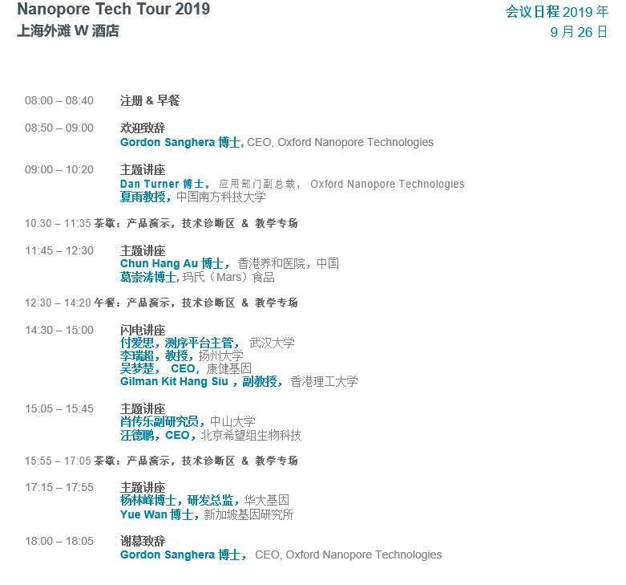

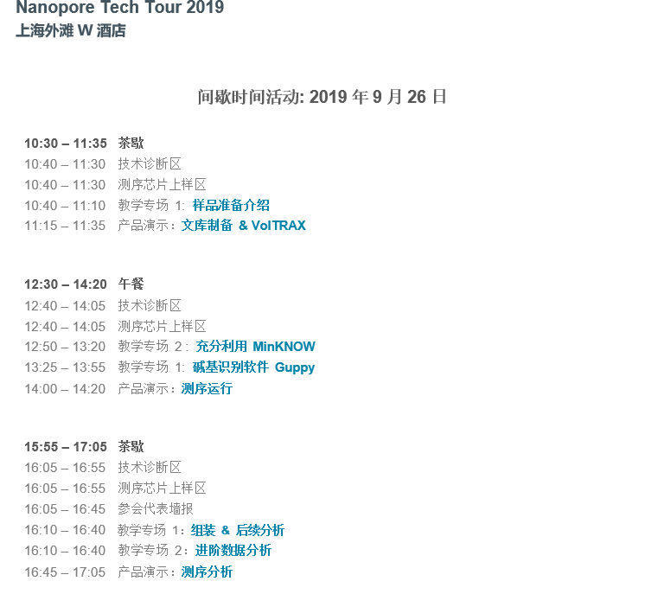

**NTT 2019 上海场嘉宾介绍**：Nature, Science, bioRvix大咖即将出席 （超链接：<https://mp.weixin.qq.com/s/ViS3YUp2P-Zdg4-ZGfsC1Q>）

**NTT 2019大会三大亮点：**

* 汇聚**国内外各研究领域的资深学者**，带来从热门研究领域到最新前沿进展的学术盛宴。
* **强大的中英纳米孔技术专家阵容**，结合现场测序演示，带来别具一格的教学专场，以教-练-答-用的形式，让你拥有从准备-仪器-测序-分析-最终生物学结果的完整体验。
* **热门研究领域&新兴前沿进展**：微生物组、临床研究、快速病原菌鉴定、癌症、环境研究、植物基因组，直接RNA测序、全长转录组、结构变异、人群规模基因组学、野外实地测序等。